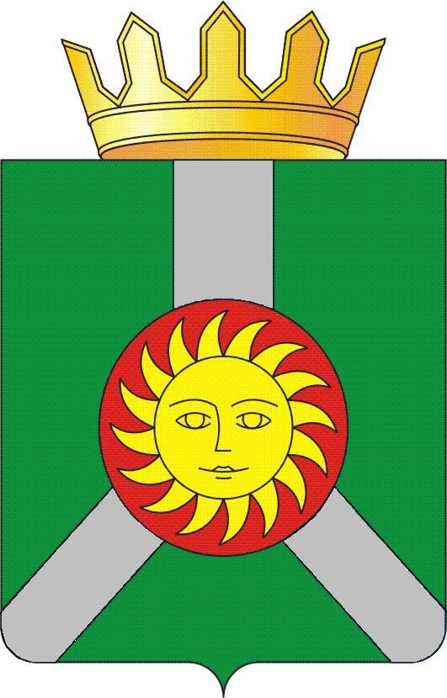
АДМИНИСТРАЦИЯ КОЛПАШЕВСКОГО РАЙОНА ТОМСКОЙ ОБЛАСТИ
ПОСТАНОВЛЕНИЕ

17.01.2025 № 15

О внесении изменений в приложение к постановлению
Администрации Колпашевского района от 10.10.2018 № 1081
«Об утверждении муниципальной программы
«Развитие предпринимательства в Колпашевском районе»

В целях приведения муниципального правового акта в соответствие с решением Думы Колпашевского района от 24.11.2023 № 117 «О бюджете муниципального образования «Колпашевский район» на 2024 год и на плановый период 2025 и 2026 годов», руководствуясь подпунктом «в» пункта 5.13.2 Порядка принятия решений о разработке муниципальных программ муниципального образования «Колпашевский район», их формирования, реализации, мониторинга и контроля, утверждённого постановлением Администрации Колпашевского района от 16.02.2015 № 155 «Об утверждении Порядка принятия решений о разработке муниципальных программ муниципального образования «Колпашевский район», их формирования, реализации, мониторинга и контроля»
ПОСТАНОВЛЯЮ:
1. Внести в приложение к постановлению Администрации Колпашевского района от 10.10.2018 № 1081 «Об утверждении муниципальной программы «Развитие предпринимательства в Колпашевском районе» (в редакции постановлений Администрации Колпашевского района от 13.12.2018 № 1349, от 17.01.2020 № 15, от 10.07.2020 № 716, от 11.09.2020 № 1003, от 22.01.2021 № 77, от 10.08.2021 № 950, от 24.11.2021 № 1404, от 31.01.2022 № 107, от 24.03.2022 № 382, от 18.05.2022 № 669, от 07.02.2023 № 95, от 10.05.2023 № 406, от 20.07.2023 № 637, от 16.02.2024 № 150, от 06.05.2024 № 392, от 28.08.2024 № 742, от 19.12.2024 № 1057) следующие изменения:
1) строку «Объём и источники финансирования муниципальной программы (с детализацией по годам реализации с учётом прогнозного периода, тыс. рублей)» таблицы паспорта муниципальной программы «Развитие предпринимательства в Колпашевском районе» изложить в следующей редакции:
«Объём и источники финансирования муниципальной программы (с детализацией по годам реализации с учётом прогнозного периода, тыс. рублей) | Источники | Всего | 2019 | 2020 | 2021 | 2022 | 2023 | 2024 | 2025  (прогноз) | 2026  (прогноз)
 | Федеральный бюджет  (по согласованию) | 0,0 | 0,0 | 0,0 | 0,0 | 0,0 | 0,0 | 0,0 | 0,0 | 0,0
 | в т.ч. средства федерального бюджета, поступающие напрямую получателям на счета, открытые в кредитных организациях или в Федеральном казначействе | 0,0 | 0,0 | 0,0 | 0,0 | 0,0 | 0,0 | 0,0 | 0,0 | 0,0
 | Областной бюджет  (по согласованию) | 7 704,8 | 929,5 | 2 500,0 | 693,0 | 900,0 | 900,0 | 1 782,3 | 0,0 | 0,0
 | в т.ч. средства областного бюджета, поступающие напрямую получателям на счета, открытые в кредитных организациях или в Федеральном казначействе | 0,0 | 0,0 | 0,0 | 0,0 | 0,0 | 0,0 | 0,0 | 0,0 | 0,0
 | Местный бюджет | 5 342,6 | 157,1 | 550,0 | 550,0 | 2 350,0 | 700,0 | 1 035,5 | 100,0 | 100,0
 | Бюджеты поселений  (по согласованию) | 0,0 | 0,0 | 0,0 | 0,0 | 0,0 | 0,0 | 0,0 | 0,0 | 0,0
 | Внебюджетные источники  (по согласованию) | 8 058,0 | 0,0 | 575,0 | 313,7 | 2 492,2 | 665,7 | 4 011,4 | 0,0 | 0,0
 | Всего по источникам 2019-2024 | 21 105,4 | 1 086,6 | 3 625,0 | 1 556,7 | 5 742,2 | 2 265,7 | 6 829,2 | 100,0 | 100,0
»;
2) в приложении № 2 к муниципальной программе «Развитие предпринимательства в Колпашевском районе»:
пункт 1.3 изложить в следующей редакции:
«1.3 | Основное мероприятие 3.  Финансовая поддержка деятельности субъектов малого и среднего предпринимательства | всего 2019-2024 | 14809,7 | 4486,7 |  | 2265,0 |  | 8058,0 | Отдел предпринимательства и агропромышленного комплекса Администрации Колпашевского района
«1.3 |  | 2019
«1.3 |  | 2020 | 2617,5 | 442,5 |  | 1600,0 |  | 575,0
«1.3 |  | 2021 | 627,4 | 313,7 |  |  |  | 313,7
«1.3 |  | 2022 | 4742,2 | 2250,0 |  |  |  | 2492,2
«1.3 |  | 2023 | 1234,8 | 569,1 |  |  |  | 665,7
«1.3 |  | 2024 | 5587,8 | 911,4 |  | 665,0 |  | 4011,4
«1.3 |  | 2025 прогноз
«1.3 |  | 2026 прогноз
»;
пункт 1.3.6 изложить в следующей редакции:

«1.3.6 | Мероприятие 3.6. Предоставление субсидий субъектам малого и среднего предпринимательства – производителям товаров, работ, услуг, в целях возмещения части затрат в связи с приобретением в собственность основных средств, связанных с производством товаров, выполнением работ, оказанием услуг | всего 2024 | 4887,8 | 876,4 |  |  |  | 4011,4 | Отдел предпринимательства и агропромышленного комплекса Администрации Колпашевского района
«1.3.6 |  | 2024 | 4887,8 | 876,4 |  |  |  | 4011,4
«1.3.6 |  | 2025 прогноз
«1.3.6 |  | 2026 прогноз
»;
строку «Всего по муниципальной программе» изложить в следующей редакции:
 | «Всего по муниципальной программе | всего 2019-2024 | 21105,4 | 5342,6 |  | 7704,8 |  | 8058,0
 | «Всего по муниципальной программе | 2019 | 1086,6 | 157,1 |  | 929,5
 | «Всего по муниципальной программе | 2020 | 3625,0 | 550,0 |  | 2500,0 |  | 575,0
 | «Всего по муниципальной программе | 2021 | 1556,7 | 550,0 |  | 693,0 |  | 313,7
 | «Всего по муниципальной программе | 2022 | 5742,2 | 2350,0 |  | 900,0 |  | 2492,2
 | «Всего по муниципальной программе | 2023 | 2265,7 | 700,0 |  | 900,0 |  | 665,7
 | «Всего по муниципальной программе | 2024 | 6829,2 | 1035,5 |  | 1782,3 |  | 4011,4
 | «Всего по муниципальной программе | 2025 прогноз | 100,0 | 100,0
 | «Всего по муниципальной программе | 2026 прогноз | 100,0 | 100,0
».

2. Опубликовать настоящее постановление в Ведомостях органов местного самоуправления и разместить на официальном сайте органов местного самоуправления муниципального образования «Колпашевский район».
3. Настоящее постановление вступает в силу с даты его официального опубликования.

Глава района А.Б.Агеев

Е.С.Вострякова
5 02 21

